Program Deklaracje AKT zaprojektowany i wykonany został by w sposób kompleksowy zapewnić łatwe i szybkie tworzenie formularzy zgłoszeniowych i aktualizacyjnych dla podatników indywidualnych i firm. Podstawę tego programu stanowią formularze NIP-1, NIP-2 oraz NIP-3. Dostępne są również odpowiednie załączniki do w/w formularzy (NIP-2/A, NIP-B, NIP-C, NIP-D). W obecnej wersji programu wprowadzono nowe funkcje i ułatwienia – w szczególności zostały uwzględnione propozycje i uwagi dotychczasowych użytkowników (program dostępny jest od 2004 roku).
Deklaracje AKT są przeznaczone dla biur podatkowych i pozwalają na wprowadzenie i przechowywanie danych dla wielu podatników, dla których można tworzyć dowolną liczbę deklaracji.
Program zapewnia:
- łatwy dostęp do deklaracji wybranego podatnika
- szybkie tworzenie nowej deklaracji (na podstawie danych z poprzedniej deklaracji)
- weryfikację poprawności wprowadzonych danych (w szczególności sprawdzane są sumy kontrolne dla NIP, PESEL, REGON, numer rachunku bankowego)
- przejście do pola zawierającego błąd przez dwukrotne kliknięcie lewym przyciskiem myszy na wykazie błędów
- wydruk na oryginalnych formularzach
- wydruk całego formularza na czystych kartkach formatu A4

Przy wypełnianiu wielu z pól deklaracji program na podstawie początkowych liter podpowiada wartość, np: wystarczy podać 2-3 początkowe litery imienia aby wprowadzić pełne imię. Zasada ta dotyczy następujących pól: kraj, województwo, powiat, gmina, ulica, miejscowość, poczta, imię.

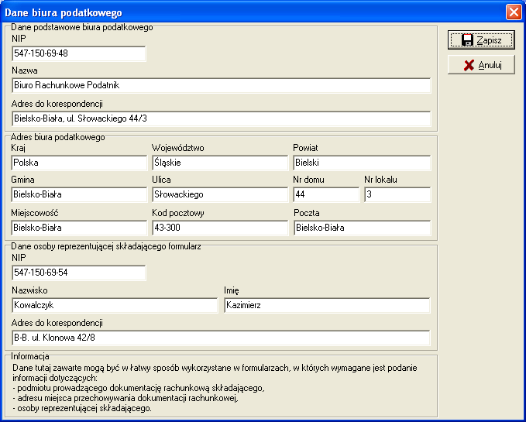
W aktualnej wersji programu można wprowadzić dane biura podatkowego będącego użytkownikiem programu. Informacje te można później wykorzystać do szybszego wprowadzania danych na odpowiednich formularzach NIP.

Informacje z pozycji Dane podstawowe biura podatkowego (NIP, Nazwa, Adres do korespondencji) służą do uzupełniania informacji o podmiocie prowadzącym dokumentację rachunkową składającego, a adres biura podatkowego może być użyty do określenia miejsca przechowywania dokumentacji rachunkowej. Wprowadzenie tych informacji na konkretnym formularzu odbywa się przez kliknięcie przycisku ze znakiem ».
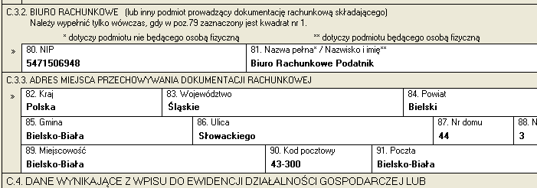
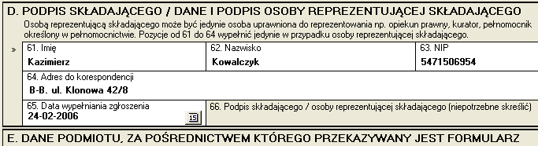Podobnie odbywa się wprowadzanie informacji dotyczącej osoby reprezentującej składającego.

Program Deklaracje AKT pracuje w systemie Windows począwszy od wersji 98. Można z niego korzystać w sieci komputerowej, co pozwala na dostęp do formularzy dla wszystkich upoważnionych pracowników biura podatkowego. Praca w sieci nie wymaga zakupu dodatkowych licencji.

